# **FLEXIBLES AIRLESS AIRLESSCO**

Les flexibles airless d'Airlessco confèrent une flexibilité et une durabilité supérieures. Ils sont conçus pour garantir des résultats optimaux avec votre pulvérisateur airless. Dotés de raccords tournants et de protections sur ressort aux extrémités, ils peuvent également être couplés à d'autres flexibles airless. Des flexibles peuvent être ajoutés pour gagner en flexibilité et réduire la fatigue de l'utilisateur.

---

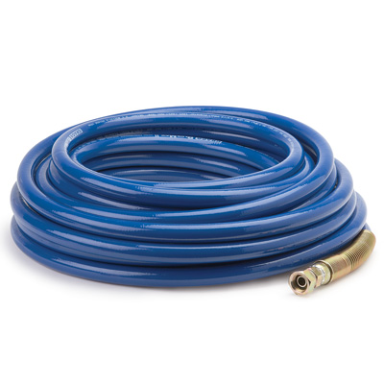

| Accessories Details | |
| --- | --- |
| **FLEXIBLES STANDARD** | |
| **PRESSION MAX. :** | 230 bar/3 300 psi |
| **NUMÉRO DE PIÈCE :** | 865674 - 1/4 po x 15 m (50 pi) |
|  | 865675 - 3/8 po x 15 m (50 pi) |
|  | 278499 - 1/2 po x 15 m (50 pi) |
| **DISPONIBILITÉ :** | Europe, Moyen-Orient, Afrique |

---

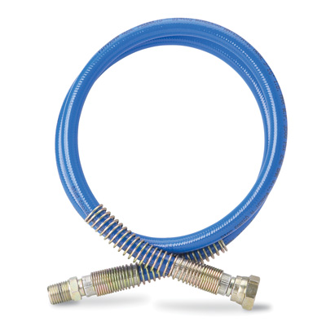

| Accessories Details | |
| --- | --- |
| **FLEXIBLES SOUPLES** | |
| **PRESSION MAX. :** | 230 bar/3 300 psi |
| **NUMÉRO DE PIÈCE :** | 867741 - 3/16 po x 1,2 m (4 pi) |
|  | 867737 - 1/4 po x 0,9 m (3 pi) |
|  | 867739 - 1/4 po x 1,5 m (5 pi) |
|  | 867742 - 3/8 po x 1,8 m (6 pi) |
| **DISPONIBILITÉ :** | Europe, Moyen-Orient, Afrique |

---

| accessories-category | |
| --- | --- |
| title | **PLUS D’ACCESSOIRES** |
| types | * sprayguns * hoses * spraytips * extensions * fluids * filters * hvlp * striping * other |

| Metadata | |
| --- | --- |
| Title | Flexibles airless Airlessco | Airlessco.com |
| Description | Équipement de pulvérisation airless professionnel Airlessco conçu pour offrir des performances exceptionnelles. Conception durable. |
| Locale | /emea/fr |